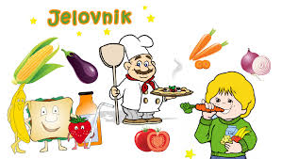
Od 17.-21.02.2020.g

Ponedjeljak
 | Doručak | Užina 1 | Ručak | Užina 2
Rani mliječni obrok | Zobene pahuljice, marmelada, mlijeko, čaj, kruh | Voće | Varivo od piletine s knedlicama, zelena salata, kruh | Naranča
Utorak
 | Doručak | Užina 1 | Ručak | Užina 2
Rani mliječni obrok | Mliječni namaz, med, čaj, mlijeko ,kruh | Voće | Pileća juha, pečeni svinjski kare, krpice sa zeljem, kruh | Kruška
Srijeda
 | Doručak | Užina 1 | Ručak | Užina 2
Rani mliječni obrok | Kroasan sa čokoladom, margo,kakao, čaj, kruh | Voće | Goveđa juha, junetina u umaku od povrća, palenta, cikla, kruh | Banana
Četvrtak
 | Doručak | Užina 1 | Ručak | Užina 2
Rani mliječni obrok | Maslac, med, bijela kava, čaj, kruh | Voće | Varivo od leće sa suhim mesom, kupus salata | Mramorni kolač
Petak
 | Doručak | Užina 1 | Ručak | Užina 2
Rani mliječni obrok | Tvrdi sir, marmelada, čaj , mlijeko ,kruh | Voće | Pohani oslić, blitva sa krumpirom, riblja juha, kruh | Voćni jogurt

